**UNIVERSIDAD NACIONAL DE INGENIERÍA**

**CENTRO DE EXTENSIÓN CULTURAL Y PROYECTO SOCIAL**





**Práctica N°1**

**Integrantes:**

Contreras Castro, Diana Araceli

De la Torre Jiménez, Gianella Andrea

Flower Estrada, Juan Carlos

**Curso:**

SQL Server - Implementación

**Profesor:**

Eric Gustavo Coronel Castillo

**2021**

**Índice**

**Desarrollo de la práctica** 1

**I.** **Historia de la empresa** 1

**II.** **Datos de la empresa** 1

**III.** **Presentación del caso** 1

**IV.** **Requerimientos e Identificación del problema** 2

**V.** **Diseño de la base de datos** 2

**VI.** **Implementación de la base de datos** 4

**Conclusiones** 4

**Recomendaciones** 4

**Anexos** 5

# **Desarrollo de la práctica**

## **Historia de la empresa**

Octopus es un portal de ventas por Internet en línea, donde los compradores realizan la búsqueda, selección y compra dentro de la web. Consta de una gran variedad de artículos para oficina, divididos por tres categorías tales como materiales de oficina, tecnología y mobiliario.

Fundada en 1999, Octopus opera en todo el continente de América (Norte, Centro y Sur).

A través de su web, las personas pueden comprar desde su hogar y pagar con los medios de pago que se adaptan a las necesidades de sus compradores: tarjetas de crédito, débito, entre otros, todas con la posibilidad de hacer el pago al recibir el producto.

Los productos adquiridos son enviados dentro al lapso que el cliente elija y, además, se podrá realizar devoluciones si el producto en caso haya algún percance con este.

## **Datos de la empresa**

A continuación, se presentarán los datos relevantes de la empresa elegida para realizar este informe.

* **RUC:** 20172627421
* **Razón Social:** Octopus S.A
* **Tipo Empresa:** Sociedad Anónima
* **Condición:** Activo
* **Fecha Inicio Actividades:** 11 de Agosto de 1999
* **Actividades Comerciales:** Ventas de productos mediante sitio web de la marca.
* **CIIU:** 4791
* **Misión:**

“Ofrecer a nuestros clientes los precios más bajos posibles, la mejor selección disponible y la mayor comodidad”

* **Visión:**

“Ser la empresa más centrada en el cliente del mundo, donde los clientes pueden descubrir cualquier cosa que puedan querer comprar online, y comprometerse a ofrecer los precios más bajos posibles”

## **Presentación del caso**

El área específica en la cual nos centraremos para realizar el trabajo es el “Ventas”. Algunas de sus principales especificaciones son:

* Gestionar el catálogo de la tienda, tanto en el tipo como en los elementos que lo conforman.
* Debe estar en constante comunicación con el área de logística para saber si todavía quedan productos en stock o no, para así actualizar la página.
* Proporcionar soporte pre y postventa basado en la página web.
* Proporcionar la información necesaria sobre los productos en venta, y hacerlo de la mejor forma posible dependiendo de su tipo.
* Medir y analizar el tráfico en el sitio para tomar decisiones de en la modificación y mantenimiento de la tienda online.

A continuación, se describirá el proceso interno que se lleva a cabo para que cuando el cliente desea adquirir algún producto de la página:

El proceso de ventas inicia con la búsqueda del producto deseado mediante el portal web de la empresa. En donde en un catálogo, el cliente puede observar el precio. Asimismo, se incluye una breve descripción de las características y especificaciones del producto. Se le informa al cliente la disponibilidad del producto, en caso este no se encuentre en stock se le da una fecha aproximada para que pueda volver a consultar por la disponibilidad. Por otro lado, si el producto está disponible, se procede a seleccionar el producto deseado y se agrega al carrito de compras.

Una vez en el carrito, se realiza el pedido para luego seleccionar el método de envío. A continuación, se registra la dirección de entrega, se calcula el costo de envío de acuerdo a cada compañía de courier con la que trabajan para posteriormente seleccionar el método de pago. Luego se verifican las credenciales del usuario. Si el usuario no está registrado se procede a registrar la información básica del cliente. En cambio, si el comprador se encuentra registrado se identifica con su usuario y contraseña. Después el cliente podrá ver el resumen de la compra y realizar la transacción bancaria. Posteriormente, se verifica el estado de la operación. Si el pago no está confirmado se notifica el estado de la misma y en caso todo este conforme se inicia la solicitud de compra, se verifica la información del pedido, se despacha el pedido a la empresa courier, se notifica el número de guía y por último, se espera la confirmación por parte del cliente de que el producto se despachó sin irregularidades.

El diagrama de flujo de este proceso se podrá encontrar en la parte de Anexos.

## **Requerimientos e Identificación del problema**

El área actualmente necesita que se diseñe una base de datos que satisfaga los siguientes requerimientos:

* La empresa ignora el desempeño de ventas por producto; es decir, no puede pronosticar con cuánto stock debería asegurarse para evitar las rupturas. Por lo que se necesitará de una basa de datos donde se pueda realizar este informe.
* Se necesita tener conocimiento de los productos líderes tanto en cantidad de ventas, así como en la rentabilidad.
* A qué región (y país) pertenecen los clientes que solicitan más productos.
* Cuál es el producto más vendido de cada categoría.
* Cual es el tiempo promedio de envío del producto en caso el cliente seleccione envío estándar.

## **Diseño de la base de datos**

Para diseñar la base de datos del presente caso, se utilizó la herramienta Erwin Data Modeler:

*Tabla 1 - Producto*

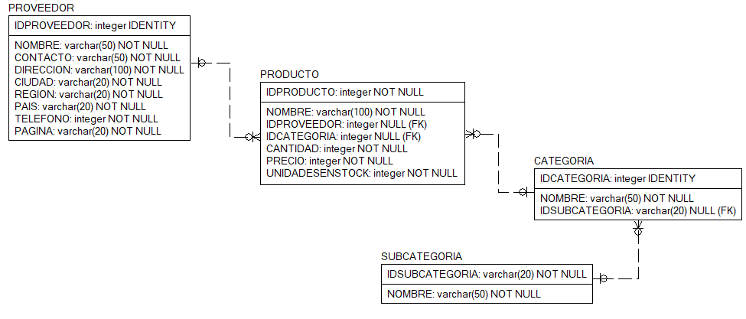

*Tabla 2 - Órdenes*

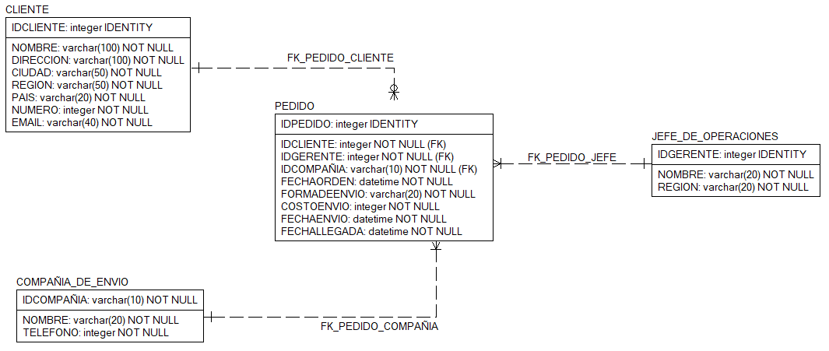

*Tabla 3 - Detalle del pedido*

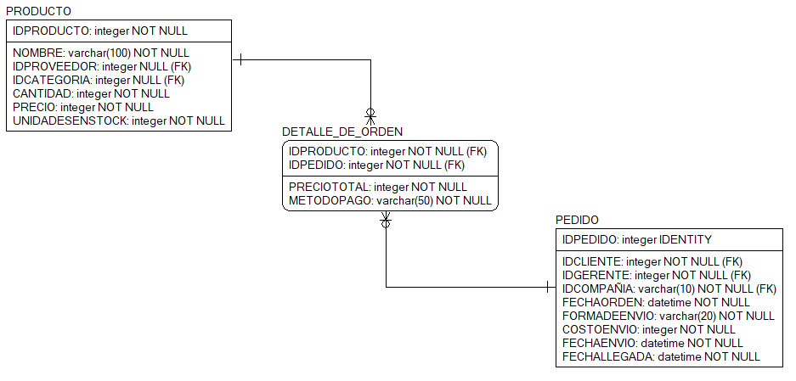

*Main subject área*

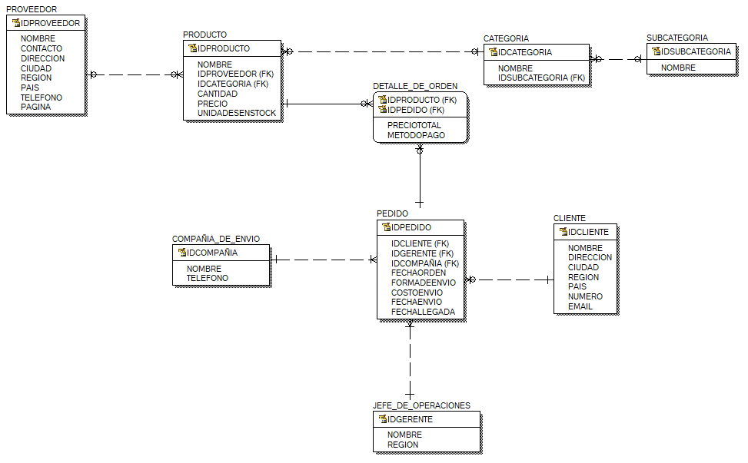

## **Implementación de la base de datos**

Esto se podrá observar en el video de youtube.

# **Conclusiones**

Como conclusión general podríamos decir que el programa SQL es muy importante para la recopilación, el manejo y la manipulación de los datos deseados, ya que, automatiza los procesos relacionando de una manera muy rápida los datos.

# **Recomendaciones**

* Para poder tener conocimiento de todo lo que se requiere, se recomienda a la empresa tener una mejor base de datos que esté más integrada para que se pueda realizar la automatización de los procesos.
* Se recomienda la implementación del programa SQL Server, ya que la empresa cuenta con una data regularmente extensa.
* Una recomendación para el área de marketing sería que se debe de estar al tanto de las acciones y movimientos, ya que al momento de registrar algún pedido, se podrían equivocar de código o también el programa podría fallar, o podría estar mal programado el proceso. También, se recomienda contar con un historial de las bases que permitan comprender las modificaciones de los datos para así evitar fugas de información.

# **Anexos**

*Anexo 1: Diagrama de Flujo*

